四川中衡检测技术有限
报告书信息网上公示内容填报表 ZLJL/43-01
报告书名称 | 四川太平洋药业有限责任公司职业病危害因素定期检测
用人单位名称 | 四川太平洋药业有限责任公司 |  | 联系人 | 周丕龙
用人单位地址 | 成都市高新西区新达路6号
技术服务项目组成员 | 叶晨文、曾强
现场调查人员 | 叶晨文、曾强 | 现场调查时间及照片 | 2021.12.03 | 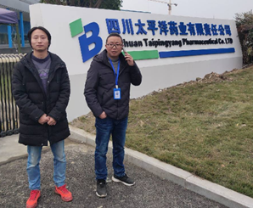
现场采样人员 | 叶晨文、曾强 | 现场采样时间及照片 | 2021.12.09 | 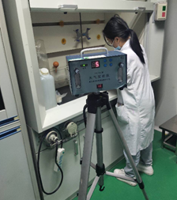
现场检测人员 | 叶晨文、曾强 | 现场检测时间及照片 | 2021.12.09
用人单位陪同人员 | 周丕龙

